МИНИСТЕРСТВО ОБРАЗОВАНИЯ И НАУКИ РОССИЙСКОЙ ФЕДЕРАЦИИ
Федеральное государственное бюджетное образовательное учреждение
высшего профессионального образования
«Вятский государственный университет»
(ФГБОУ ВПО «ВятГУ»)
Факультет автоматики и вычислительной техники
Кафедра электронных вычислительных машин

МЕТОДЫ ИЗМЕРЕНИЯ АКТИВНОГО СОПРОТИВЛЕНИЯ

Отчет
Лабораторная работа №2 по дисциплине
«Метрология, стандартизация и сертификация»
Вариант …

Выполнил студент группы ИВТ-2... ____________/ /
Проверил доцент кафедры ЭВМ________________/Скворцов А. А./

Киров 2015
1 Цель работы

Цель данной лабораторной работы - изучение основных методов измерения активных сопротивлений в электрических цепях постоянного тока.

2 Задание

1. Собрать схему. Принять: 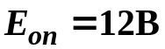, 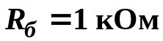, 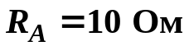.
2. Зарегистрировать показания амперметра при замкнутом и разомкнутом положении ключа К.
3. Рассчитать значение сопротивления 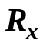.
4. Вычислить относительную погрешность измерения по формуле
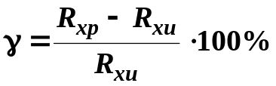,
где 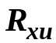 - установленное на схеме значение неизвестного сопротивления;
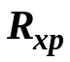 - значение сопротивления, полученное в п.3.
5. Собрать схему. Принять при этом: 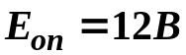, 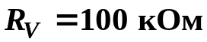.
6. Зарегистрировать показания вольтметра при замкнутом и разомкнутом положении ключа К.
7. Повторить операции по пунктам 3-4 (если получено отрицательное значение погрешности, то его необходимо взять по модулю). В случае получения существенной относительной погрешности, объясните причину и попытайтесь ее уменьшить, изменяя значение R_{V}.
8. Собрать схемы (обе по очереди), с параметрами: , 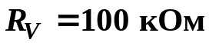, 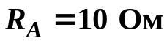.
9. Включить схемы и записать показания амперметров и вольтметров.
10. Рассчитать значения сопротивлений и погрешности измерений по формулам, приведенным в описании схем 3а и 3б.
11. Собрать схемы. Параметры:, 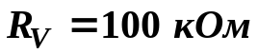, 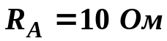,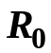= 1 кОм.
12. Произвести измерение токов и напряжений.
13. Рассчитать значения сопротивлений по формулам, приведенным в описании схем 4а и 4б.
14. Рассчитать погрешности определения по формуле, приведенной в п.4.
15. Собрать схему. Уравновесить схему резистором 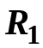 до достижения показаний вольтметра, равного нулю, при , , = 1,5 кОм, 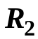=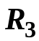= 1 кОм.
16. Рассчитать значение (с учетом положения устройства регулирования сопротивления на реостате переменного сопротивления ).
17. Вычислить погрешность расчета по формуле, приведенной в п.4.

3 Выполнение задания

3.1 Экспериментальная часть

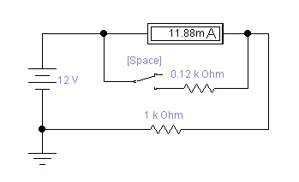
Результаты всех измерений, проведенных во время работы представлены на рисунках 1-10.

Рисунок 1 – Параметры при разомкнутом положении ключа в схеме измерения методом амперметра
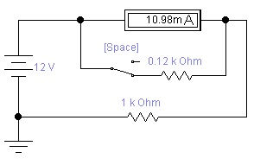
Рисунок 2 – Параметры при замкнутом положении ключа в схеме измерения методом амперметра
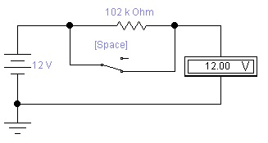

Рисунок 3 – Параметры при замкнутом положении ключа в схеме измерения методом вольтметра
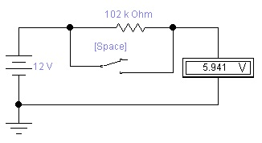
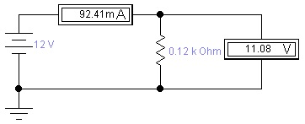
Рисунок 4 – Параметры при разомкнутом положении ключа в схеме измерения методом вольтметра

Рисунок 5 – Параметры при первом варианте включения приборов в схеме измерения методом амперметра – вольтметра
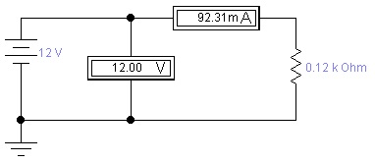

Рисунок 6 – Параметры при втором варианте включения приборов в схеме измерения методом амперметра – вольтметра
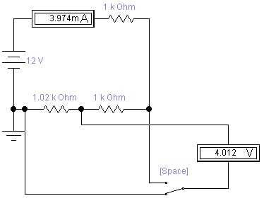
Рисунок 7 – Параметры при последовательном соединении сопротивлений в схеме измерения методом сравнения с образцовым сопротивлением при первом положении ключа

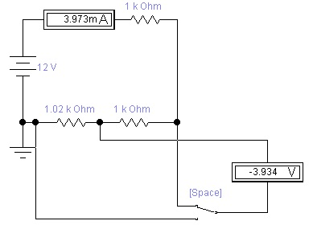
Рисунок 8 – Параметры при последовательном соединении сопротивлений в схеме измерения методом сравнения с образцовым сопротивлением при втором положении ключа

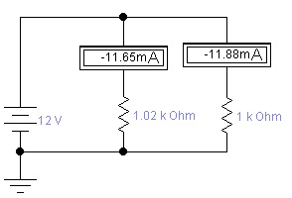
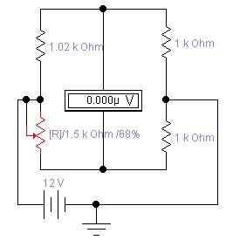
Рисунок 9 – Параметры при параллельном соединении сопротивлений в схеме измерения методом сравнения с образцовым сопротивлением

Рисунок 10 – Параметры в мостовой схеме измерения сопротивления

3.2 Аналитическая часть

- Расчеты по схемам рисунков 1-2:
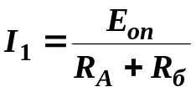
I₁ = … = … мА
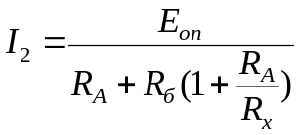
I₂ = …=… мА
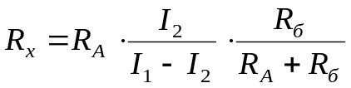= …=… Ом
=…= …%

- Расчеты по схемам рисунков 3-4:

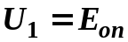
U₁ = 12 В
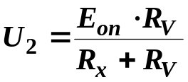=…=… В
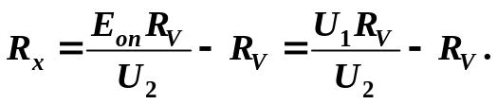=…=… Ом
=…=…%

- Расчеты по схеме рисунка 5:

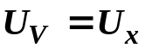
U = … В.
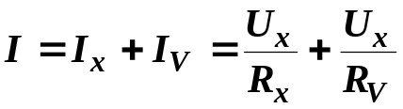
I = …=… А
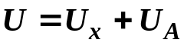=… В
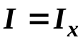=… В
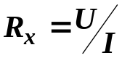 = … = … Ом
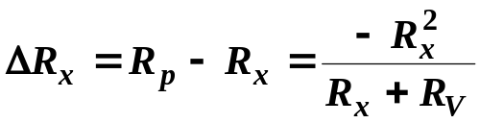= … Ом
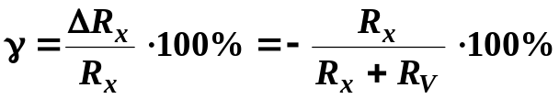
γ =…=…%

- Расчеты по схеме рисунка 6:

= … = … Ом
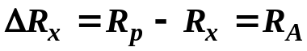= … Ом
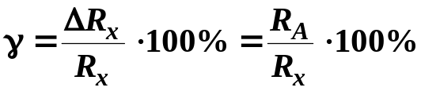=…=…%

- Расчеты по схемам рисунков 7-9:

При первом расположении:

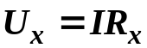= …=… В
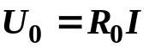= …=… В
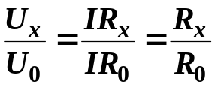,
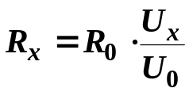=…=… Ом
=… = …%

При втором расположении:

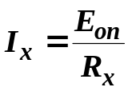=…=… А 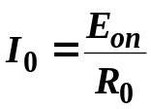=…=… А
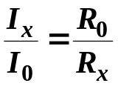 и 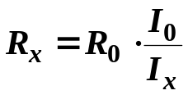=…=… Ом

=…=…%

- Расчеты по схеме рисунка 10:

R₁ = … = …
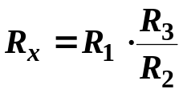=…=…
=…=…%

4 Вывод

В ходе данной лабораторной работы были изучены основные методы измерения активных сопротивлений в электрических цепях постоянного тока.
Были изучены: метод амперметра, метод вольтметра, метод амперметра-вольтметра, метод сравнения с образцовым сопротивлением, нулевой метод измерения. В ходе изучения выяснилось, что погрешность всех произведенных измерений достаточно низкая.
В результате выполнения было выявлено, что наилучшим методом измерения активного сопротивления является метод нулевого измерения, имеющий самую высокую точность вычисления и не слишком трудоемкие вычисления.

